Cambio en UsuariosClientesApiApplicationTests.java
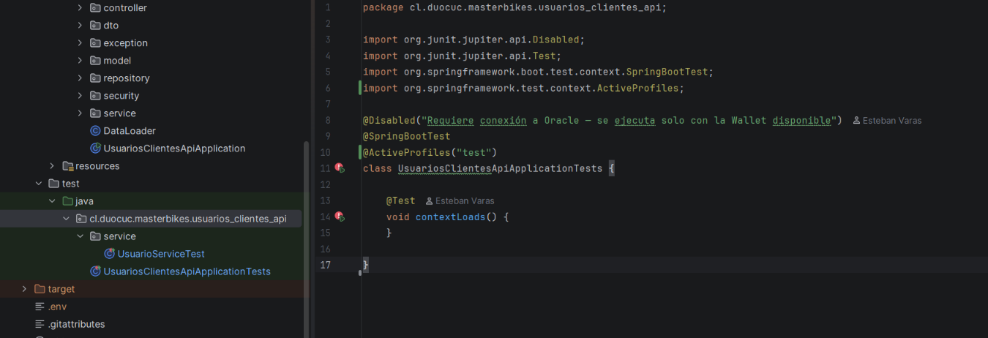

Cambio en application-test.properties —
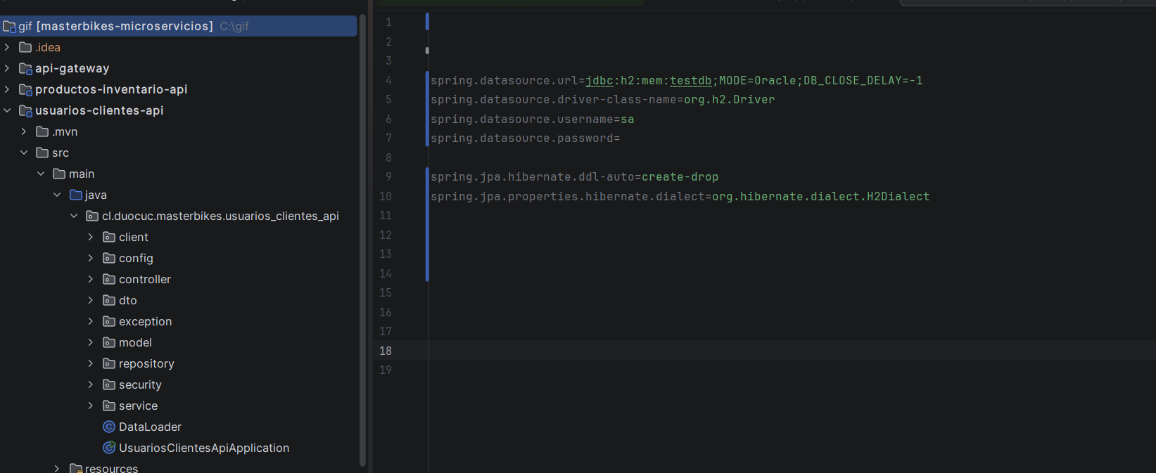

Cambio UsuarioServiceTest.java
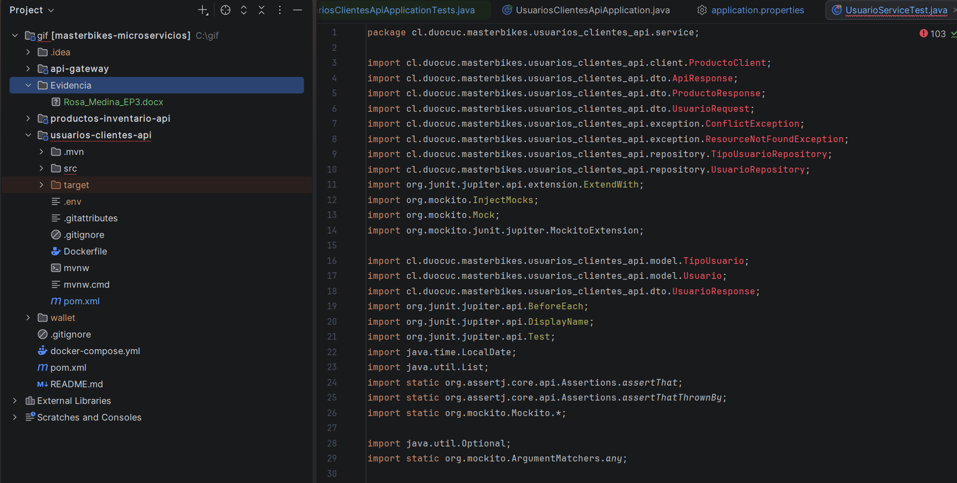

Cambio pom.xml de usuarios-clientes-api

